Załącznik nr 1 do Zarządzenia nr 549/2021
Burmistrza Nowego Tomyśla z dnia 10.09.2021 r.

fragment obrębu Przyłęk
o powierzchni 93,57 ha (0,9357 km²)

fragment obrębu Stary Tomyśl
o powierzchni 39,38 ha (0,3938 km²)

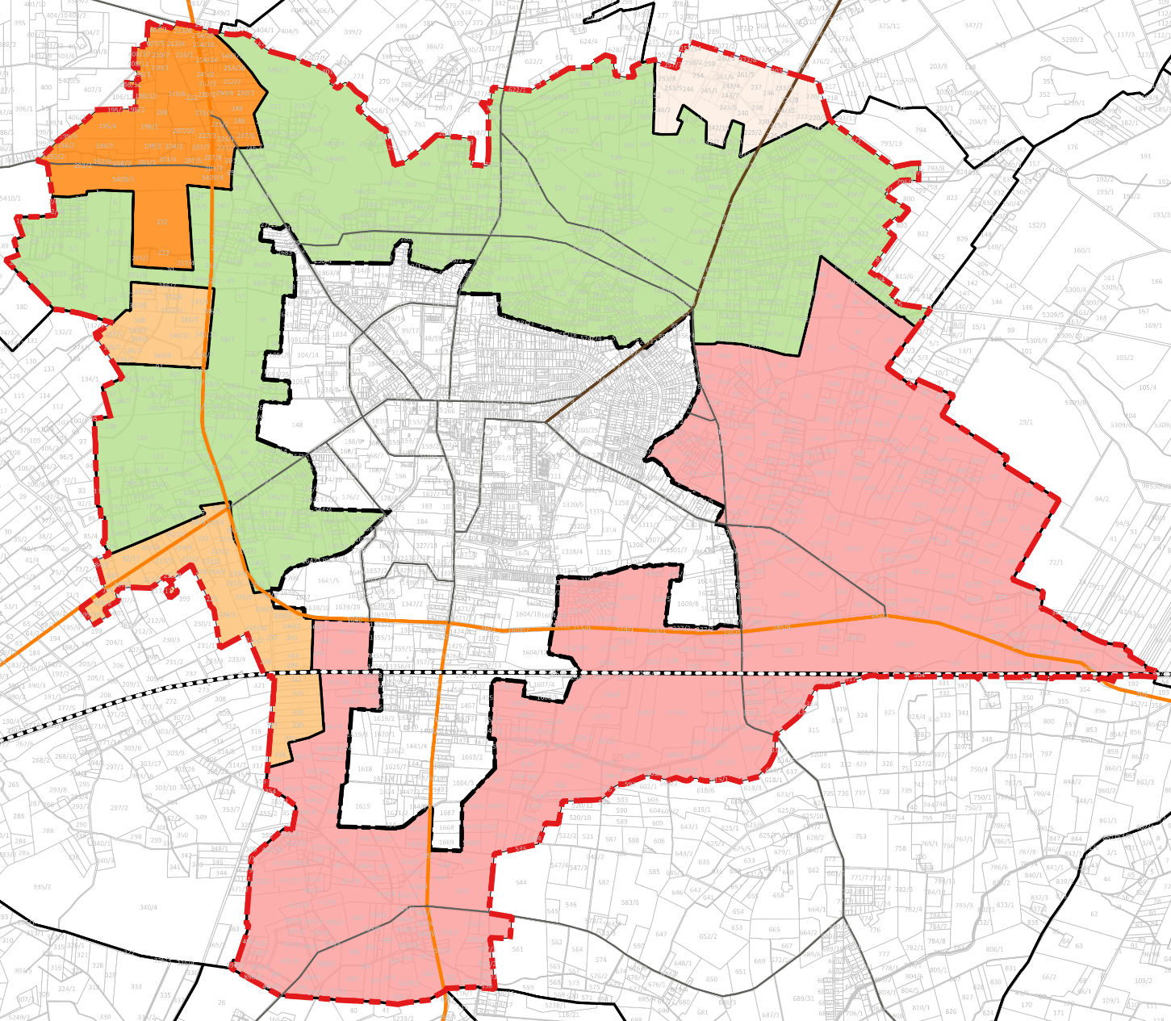

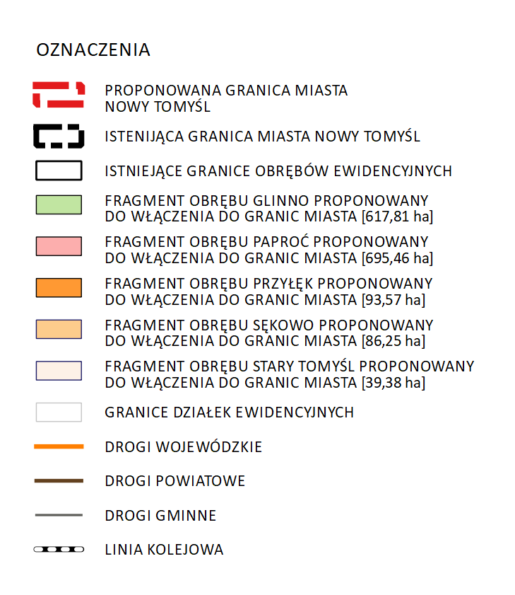
fragment obrębu Glinno
o powierzchni 617,81 ha (6,1781 km²)
fragment obrębu Paproć
o powierzchni 695,46 ha (6,9546 km²)
fragment obrębu Sękowo
o powierzchni 86,25 ha (0,8625 km²)

